CÔNG ĐOÀN TRƯỜNG ĐẠI HỌC HỒNG ĐỨC TỔ CHỨC SÔI NỔI CÁC HOẠT ĐỘNG CHÀO MỪNG KỶ NIỆM NGÀY QUỐC TẾ PHỤ NỮ 8/3
Được sự đồng ý của Đảng ủy, Ban Giám hiệu Trường Đại học Hồng Đức, sáng ngày 06/03/2024, Công đoàn Trường Đại học Hồng Đức đã long trọng tổ chức Workshop Phụ nữ hiện đại “Sắc đẹp - Trí tuệ - Tự tin” chào mừng kỷ niệm 114 năm Ngày Quốc tế Phụ nữ 8/3 và 1984 năm Khởi nghĩa Hai Bà Trưng. Đây là một hoạt động đổi mới chưa từng có trong tiền lệ, Tuy không phá bỏ khuôn khổ buổi meeting nhưng thổi vào đó là cách làm mới mẻ, thu hút được toàn thể Nữ viên chức, nữ lao động cùng tham gia tạo không khí vui tươi, phấn khởi và hào hứng.
- Phát động “Tuần lễ Áo dài” năm 2024 từ ngày 01-8/3/2024 nhằm góp phần tôn vinh giá trị của áo dài trong đời sống, văn hóa, xã hội, đồng thời khơi dậy tình yêu, niềm tự hào, trách nhiệm giữ gìn, phát huy giá trị di sản Áo dài và quảng bá văn hóa, đất nước, con người Việt Nam nói chung và phụ nữ Việt Nam nói riêng đến gần gũi hơn với đông đảo bạn bè trong nước và quốc tế.
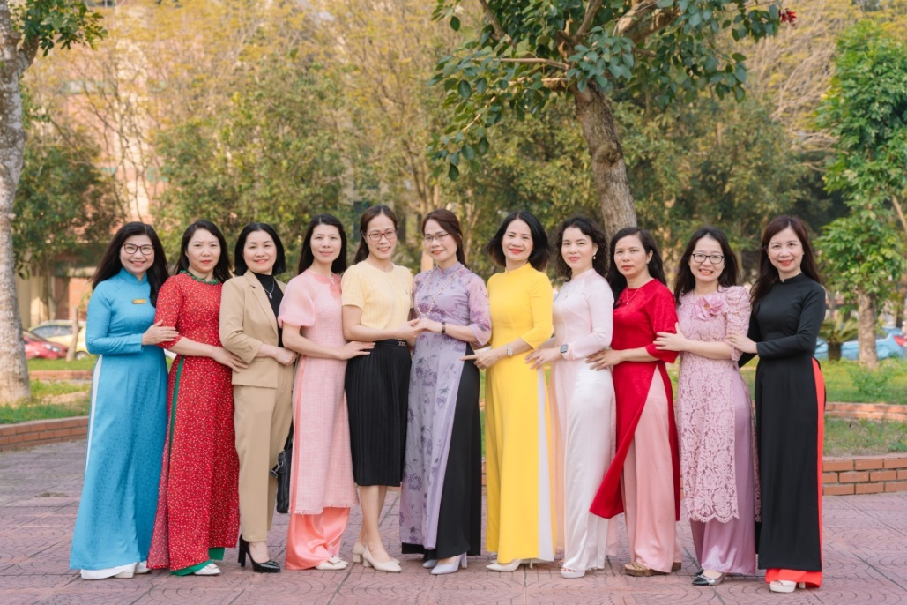
Các Nữ giảng viên Khoa KHXH hưởng ứng “Tuần lễ Áo dài”

- Đề xuất với Ban Giám hiệu nhà trường tặng quà bằng tiền mặt cho toàn thể Nữ VC, NLĐ nhà trường, tổng giá trị gần 90 triệu đồng.
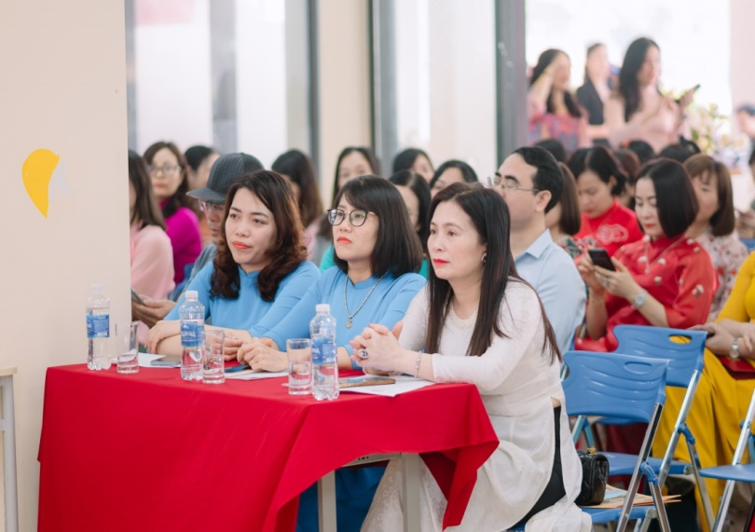
Đ/c Vũ Thị Hương, UV BTV, Trưởng ban Tuyên giáo -Nữ công, LĐLĐ tỉnh Thanh Hóa (và các đồng chí đại diện một số Ban chuyên môn LĐLĐ tỉnh) dự Workshop.
3. Đặc biệt một Workshop Phụ nữ Hiện đại “Sắc đẹp – Trí tuệ - Tự tin” diễn ra trọng thể tại Trung tâm Khởi nghiệp Đổi mới sáng tạo của Nhà trường, với sự hiện diện của các đồng chí Đại biểu, khách mời trong và ngoài Nhà trường: Đồng chí Vũ Thị Hương, UVBTV, Trưởng ban Tuyên giáo -Nữ công và các đồng chí đại diện các ban công tác Liên đoàn Lao động tỉnh Thanh Hóa; về phía Trường Đại học Hồng Đức, PGS.TS. Lê Viết Báu – Phó Bí thư Đảng uỷ, Chủ tịch Hội đồng Trường; PGS.TS. Hoàng Thị Mai – Phó Hiệu trưởng; Đồng chí Lê Văn Hà – Chủ tịch Công đoàn trường cùng toàn thể đại diện Cấp ủy, lãnh đạo các đơn vị, đoàn thể cấp trường; Ban Chấp hành Công đoàn trường, Ban Chấp hành công đoàn bộ phận và toàn thể Nữ viên chức, người lao động trong toàn trường.
Trong bài phát biểu Khai mạc Workshop đồng chí Lê Văn Hà – Chủ tịch Công đoàn trường nhấn mạnh vị trí quan trọng và vai trò to lớn của Nữ công: góp phần vào việc xây dựng nên truyền thống vẻ vang của dân tộc, đồng thời cũng tạo nên truyền thống của chính mình với Tám chữ vàng “Anh hùng, bất khuất, trung hậu, đảm đang” chính là sự đúc kết sâu sắc truyền thống tốt đẹp của người phụ nữ Việt Nam. Đặc biệt hơn nứa, trong thời đại Công nghiệp hóa, Hiện đại hóa ngày nay và trong môi trường Trường Đại học Hồng Đức, các nữ giảng viên, viên chức, người lao động luôn không ngừng nỗ lực, sáng tạo, hoàn thành xuất sắc các nhiệm vụ được giao và có những đóng góp rất lớn vào hành trình phát triển của Nhà trường “Mỗi chị em của HDU sẽ luôn nỗ lực, phấn đấu là những bông hoa đẹp đầy hương sắc, tô điểm cho cuộc sống tươi vui của mọi người, mọi nhà, cho sự vững vàng đi tới của HDU thân yêu”. Nhân dịp kỷ niệm trọng thể này đồng chí Chủ tịch cũng đã gửi lời chúc mừng đến các nữ giảng viên, viên chức, người lao động của Trường Đại học Hồng Đức những lời chúc tốt đẹp nhất.
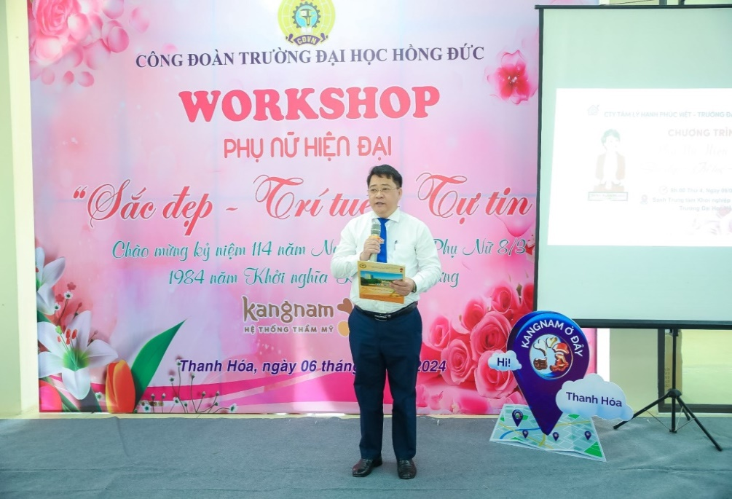
Đồng chí Lê Văn Hà – Chủ tịch Công đoàn trường phát biểu tại chương trình
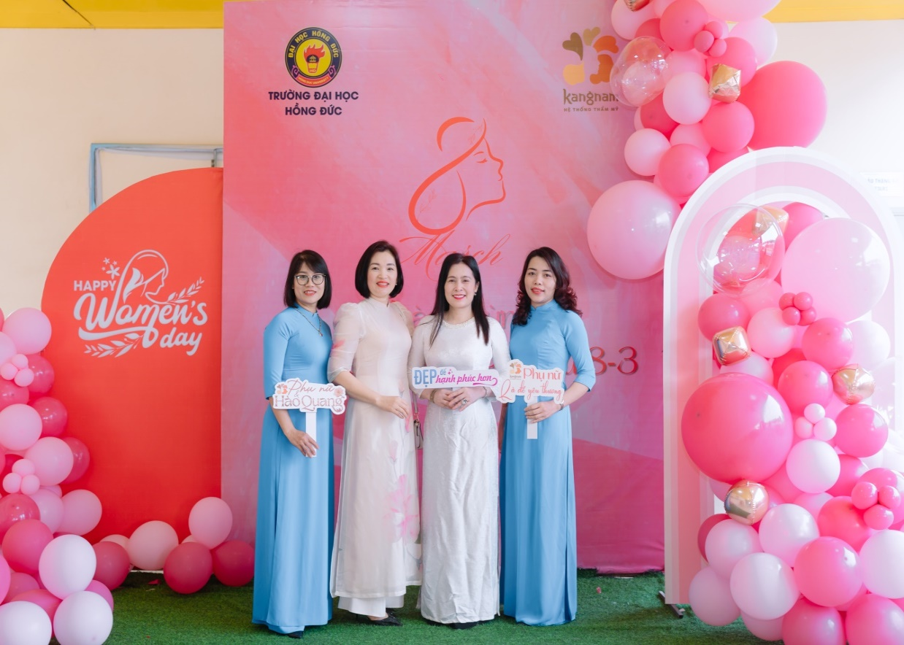
Đ/c Vũ Thị Hương - UVBTV, Trưởng Ban Tuyên giáo – Ban Nữ công LĐLĐ tỉnh, chụp ảnh lưu niệm cùng Đ/c Nguyễn Thị Tâm – UVBTV, Trưởng Ban Nữ công Trường Đại học Hồng Đức.
4. Mời các Chuyên gia Tâm lý, Bác sĩ Thẩm mỹ, Chuyên gia chế biến thức uống trainning cho toàn thể các Nữ VC,NLĐ các kiến thức, kỹ năng về Quản trị cảm xúc để hạnh phúc hơn, kiến tức, kỹ năng về chăm sóc da, tóc để xinh đẹp rạng rỡ hơn, kiến thức về chế biến cocktail, các thức uống thông dụng để tự tin, khéo léo, mỗi khi dự các Đại tiệc Quốc tế.

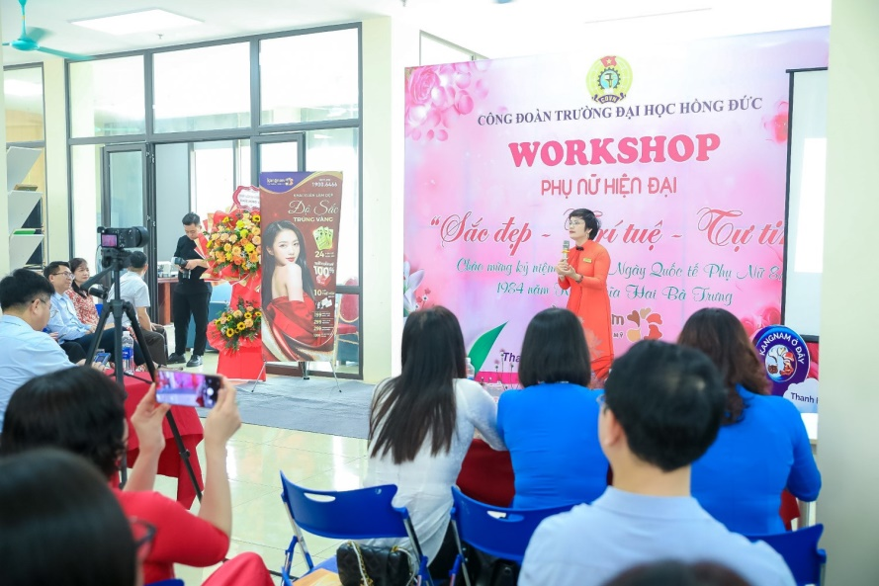
Chuyên gia tâm lý Vera Xuân Hường - chia sẻ về kĩ năng quản trị cảm xúc phụ nữ hiện đại

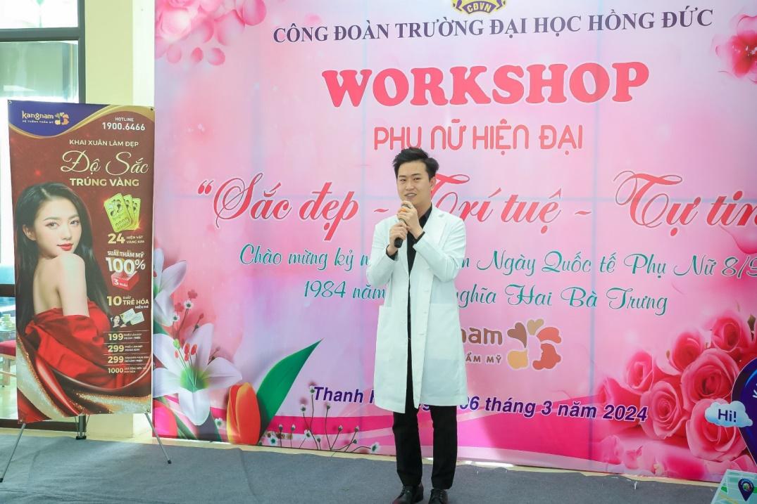
Bác sĩ Lê Tuấn Anh - Thẩm mỹ viện Kangnam chia sẻ phương pháp làm đẹp giúp chị em tự tin, tỏa sáng.
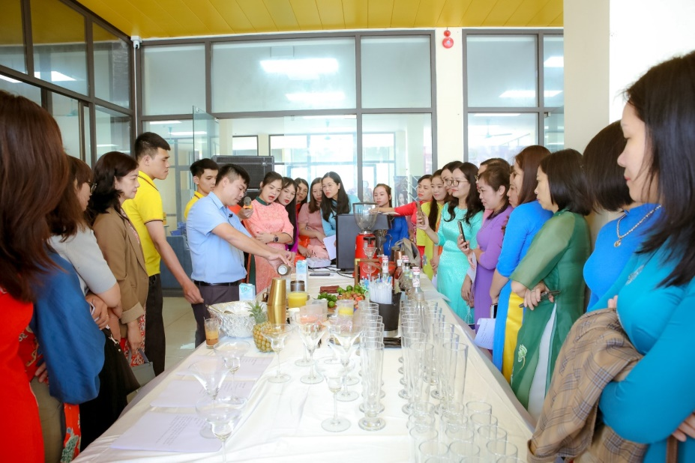

Các Nữ VC, NLĐ Nhà trường được tranning các công thức pha chế Cocktails, Mocktail bởi chuyên gia

5. Tiệc Teabrack – một kiểu tiệc ngọt hiện đại và healthy cùng giao lưu, kết nối và tham gia các trò chơi vui nhộn, hàng trăm suất quà bằng hiện vật như: bình đựng nước uống giữ nhiệt, cốc uống nước bằng sứ, túi xách, phiếu quà tặng làm đẹp có giá trị cao được tặng cho toàn thể nữ VC, NLĐ và khách mời dự chương trình.

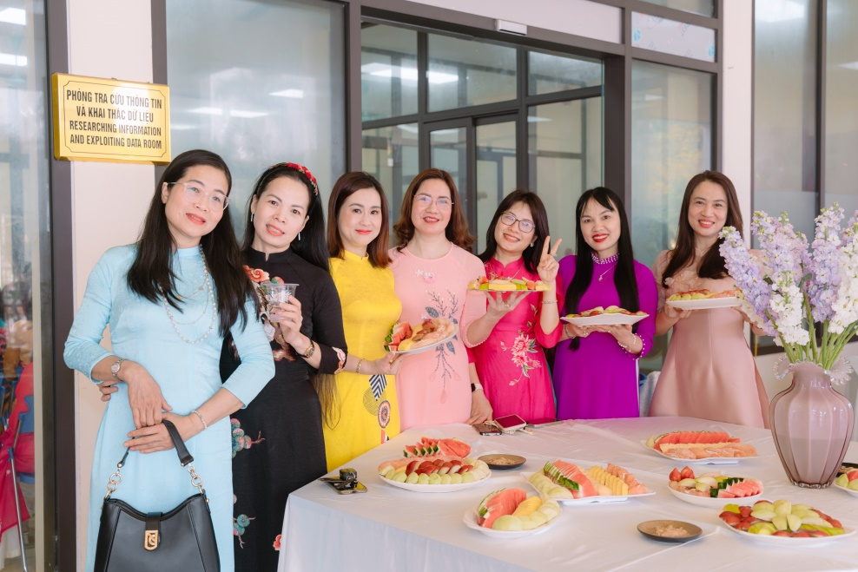
Tiệc Teabrack
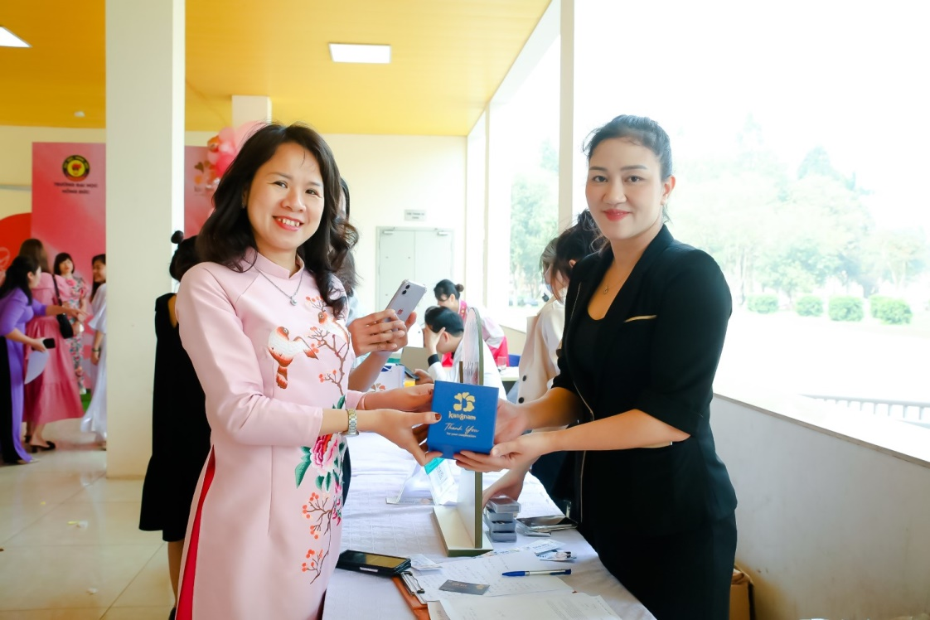
Các Nữ VC, NLĐ Nhà trường được tặng những phần quà ý nghĩa.

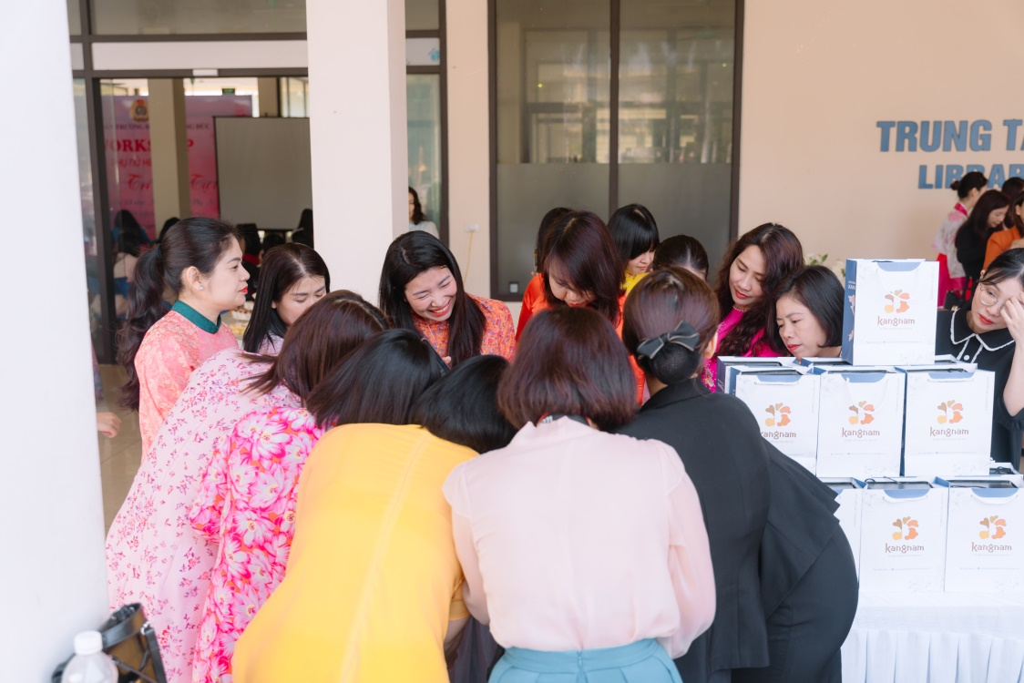
Các Nữ VC, NLĐTham gia trò chơi vui nhộn có thưởng

Một số hình ảnh khác tại chương trình:
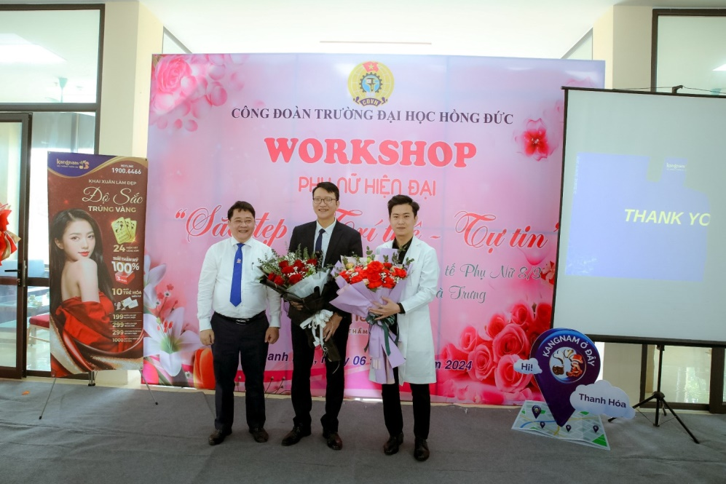
ThS. Lê Văn Hà – Chủ tịch Công đoàn trường tặng hoa tri ân các chuyên gia đến tham dự chương trình
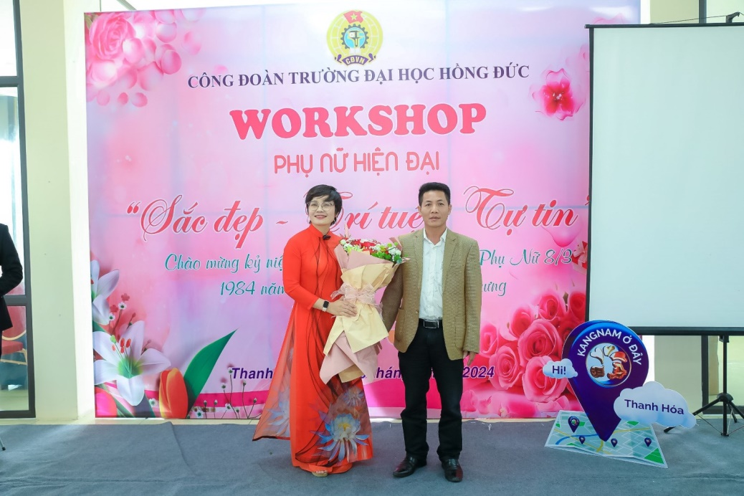
ThS. Mai Xuân Thắm – Phó Chủ tịch Công đoàn trường tặng hoa tri ân chuyên gia Tâm lý Vera Xuân Hường đến tham dự chương trình
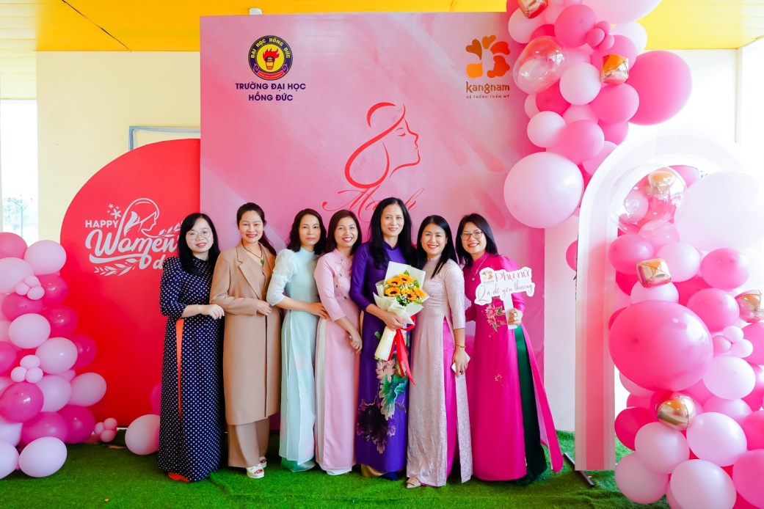
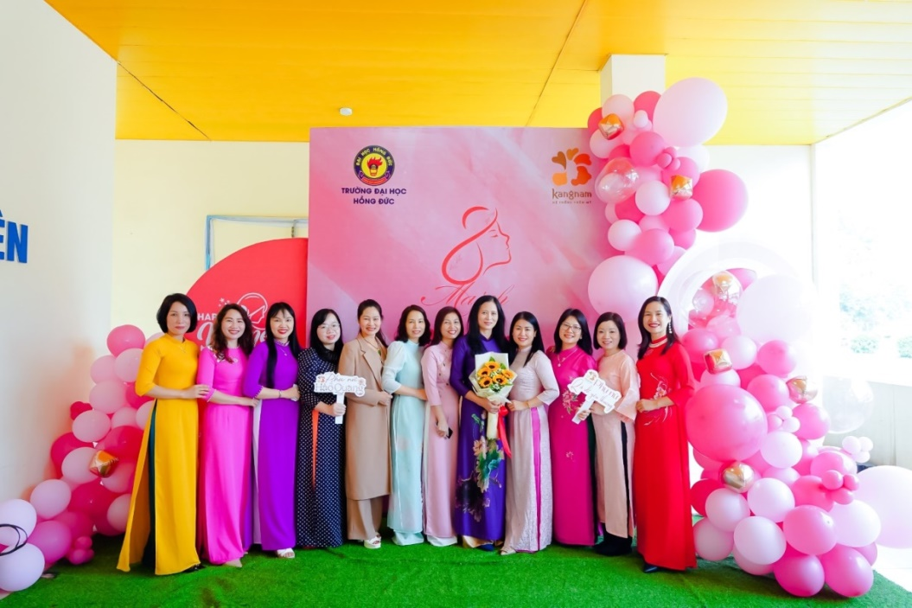
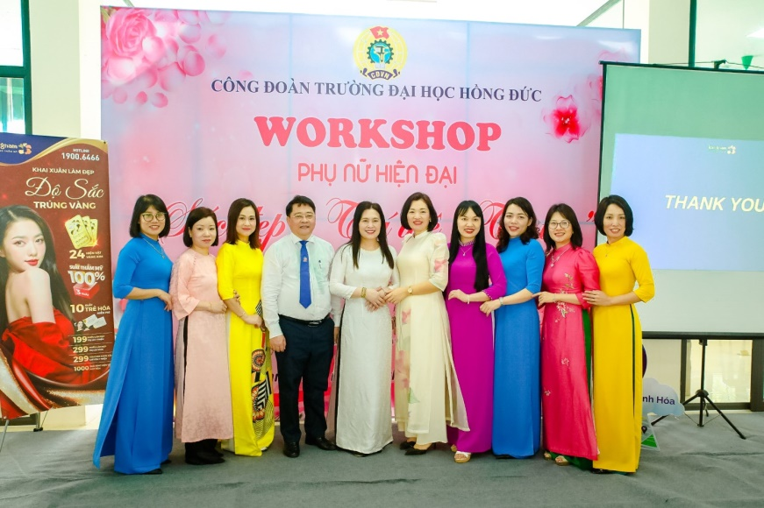
Trưởng Ban Tuyên giáo – Ban Nữ Công, các Ban Công tác chuyên môn LĐLĐ tỉnh Thanh Hóa chụp ảnh lưu niệm cùng Chủ tịch Công đoàn Trường Đại học Hồng Đức và các Nữ chủ tịch Công đoàn Bộ phận, Trường ĐHHĐ.
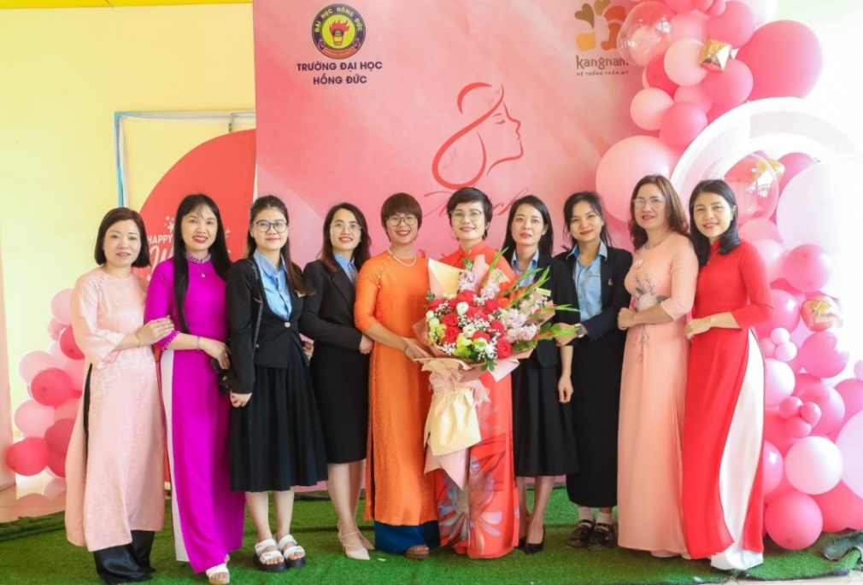

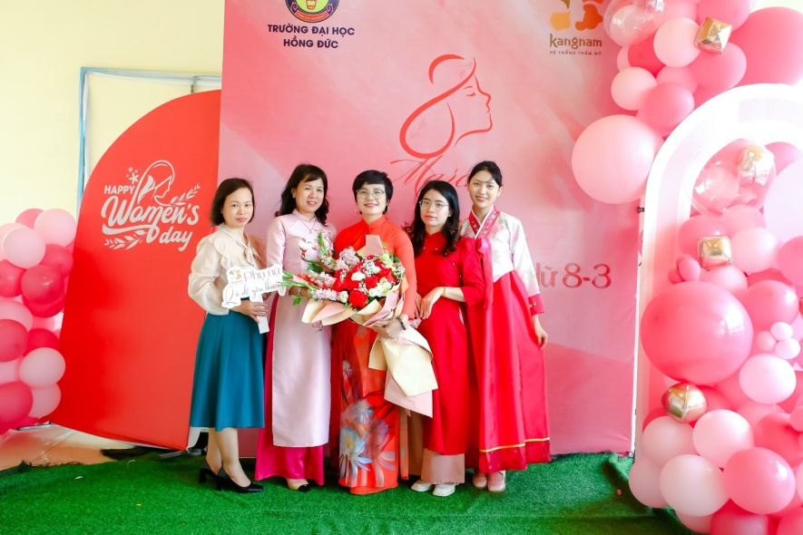
Các Nữ VC,NLĐ Nhà trường chụp ảnh lưu niệm với
chuyên gia Tâm lý Vera Xuân Hường
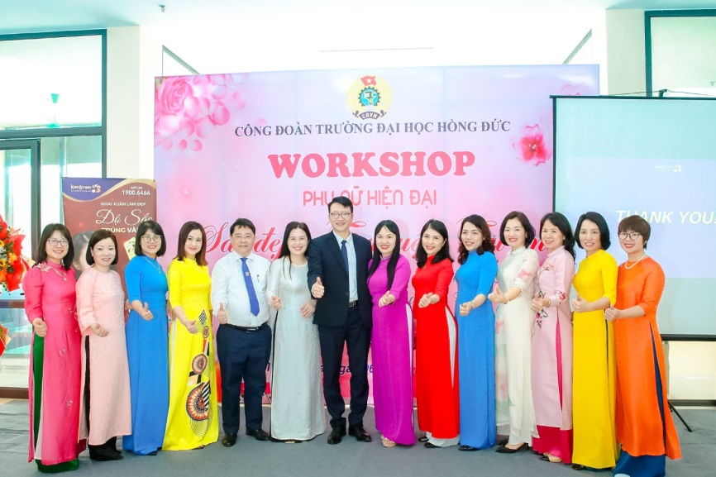
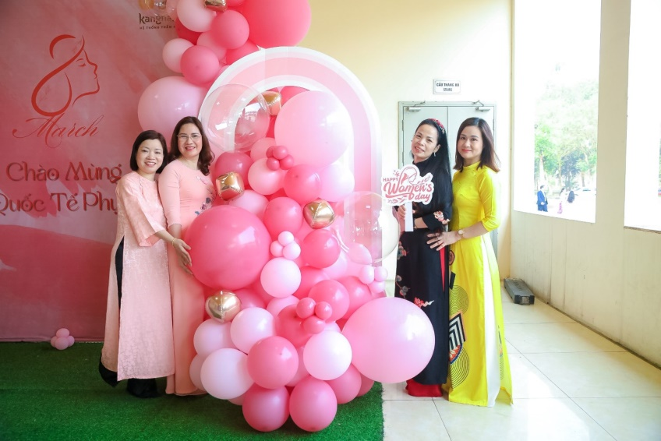

Tin bài: Văn phòng Công đoàn Trường Đại học Hồng Đức

